（別紙様式）令和６年度福島県特別支援教育センター専門研修講座No.11 協議資料
算数・数学科の指導の実際

学校名 学校 氏 名

学部 ･ 学年
学級の実態  ※算数・数学科に関するものを中心に | ・  ・
教科等名
｢単元(題材)名｣
学習指導要領の
内容
※項目と記号を記載
 | 知識及び技能 | 思考力・判断力・表現力等 | 学びに向かう力・人間性等
単元(題材)の
目標
【知】知識及び技能
【思】思考力、判断力、表現力等
【学】学びに向かう力・人間性等
単元(題材)の  計画  ※主な学習活動・内容・時数が分かるように記載する。 | 総時数 時間  １  ２  ３
指導の実際
配慮したこと、児童生徒の変容などを記入します。
・児童生徒の様子
・反省点

Ｗｅｂサイト掲載 | ☐承諾する ☐承諾しない ※該当する方に☑をつける

※８月２３日（金）午後５時までに提出する（２枚目の例は削除の上提出すること）。

（別紙様式）令和〇年度福島県特別支援教育センター専門研修講座No.11 協議資料
過年度の
実践例でもよいです。
学級や学習グループの実態を簡潔に記入してください。
学習指導要領を確認して記載してください。
各教科等を合わせて指導する場合は、指導する国語科の指導目標のみを記入します。

表記の仕方は、自由です。学習活動の流れや時間が分かるようにしてください。
写真に顔や名前がある場合には、見えないように加工してください。
Ａ４判で１ページ程度にまとめてください。（最大で２ページ目まで）

対象児童生徒を決め、個別の目標に沿った学習の様子を記載してください。
反省や特に良かった点なども記入してください。
算数・数学科の指導の実際
記入例

学校名 〇〇支援 学校 氏 名 〇〇 〇〇

学部 ･ 学年
学級の実態  ※算数・数学科に関するものを中心に | ・本学級は児童６名が在籍している。  ・身の回りにある物の大小や多少に注目し、「大きい・小さい」、「多い・少ない」などの用語を聞いて、その物を選ぶことができる。  ・「長い・短い」の用語はまだ定着していないが、筆箱の中の長さの違う鉛筆を見比べて、いつも長さの短い方を選ぶなど、長さの違いには気付いている。
教科等名  ｢単元(題材)名｣ | 算数  「長さくらべをしよう」～身近な物の比較～
学習指導要領の  内容  ※項目と記号を記載 | 小学部／２段階  ［Ｃ測定］ア（ア）㋐㋑㋒  （イ）㋐
 | 知識及び技能 | 思考力・判断力・表現力等 | 学びに向かう力・人間性等
単元(題材)の  目標  【知】知識及び技能  【思】思考力、判断力、表現力等  【学】学びに向かう力・人間性等 | 〇長さの量の大きさが分かる【知】  〇二つの量の大きさについて一方を基準として相対的に比べることができる。【知】  〇長い・短いの用語が分かる。【知】 | 〇長さの一方を基準にして比べることに関心をもったり，量の大きさを用語を用いて表現したりすることができる。【思】 | 〇数量や図形に関心をもち、算数で学んだことの楽しさやよさを感じながら興味をもって学ぶことができる。【学】
単元(題材)の  計画  ※主な学習活動・内容・時数が分かるように記載する。 | 総時数９時間  １ 「長い」「短い」の意味を理解して使う（１時間）  ２ 直接比較による長さ比べ （４時間）  (1) 適切な長さの比べ方を考える。  (2) 端が固定された２つの物の長さを比べる。  (3) 自分で端を固定して長さを比べ、「長い」「短い」の用語で言い表す。  ３ 基準となる長さと比べた「長い」「短い」の測定（４時間）  (1) テープを使って長さを移す。  (2) 離れたところにある２つの物の長さを比べる。
指導の実際  配慮したこと、児童生徒の変容などを記入します。  ・児童生徒の様子  ・反省点 | 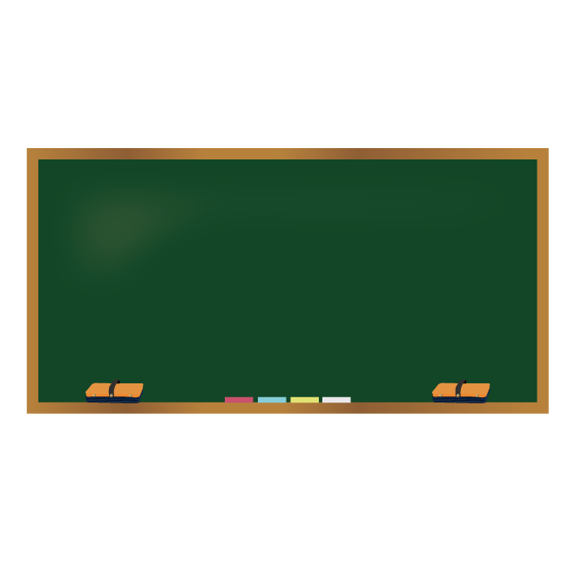  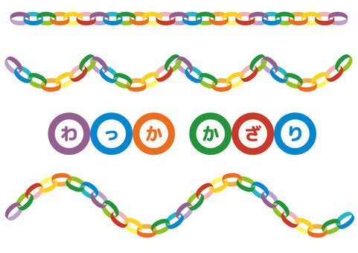  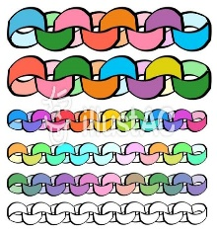  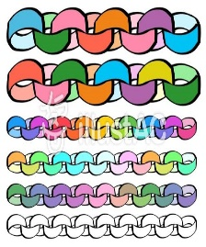      〇大きく長さに差のあるものはすぐに「ながい」と言えたが、１～２ｃｍくらいの場合には、目の前で見やすい位置にする必要がある。  ながい  みじかいい  〇自分が見つけてきた水道の筆を使って、「ながい」と教師に伝えることができた。  〇友達と輪飾りの長さを比べる際に、「長い（短い）のはどっち？」といった教師の発問にも「○○さんのが、短い。」などと答えるようになった。  〇授業で取り上げたことで「長い／短い」を日常生活でも伝えられるようになってきたが、これから複数の比較ができるよう、複数のものを長い順にならべたり、「いちばんながい（短い）のは～」を話題にしたりしながら意識付けをはかりたい。
Ｗｅｂサイト掲載 | ☑承諾する ☐承諾しない ※該当する方に☑をつける

